Rakyat Australia berhak mendapatkan kebijakan penyiaran yang sesuai dengan abad ke-21
Kebijakan media perlu direformasi, bukan sekadar diperbaiki sedikit-sedikit, agar kepentingan dan suara masyarakat Australia dapat diutamakan di atas kepentingan komersial lembaga penyiaran dan raksasa layanan streaming.
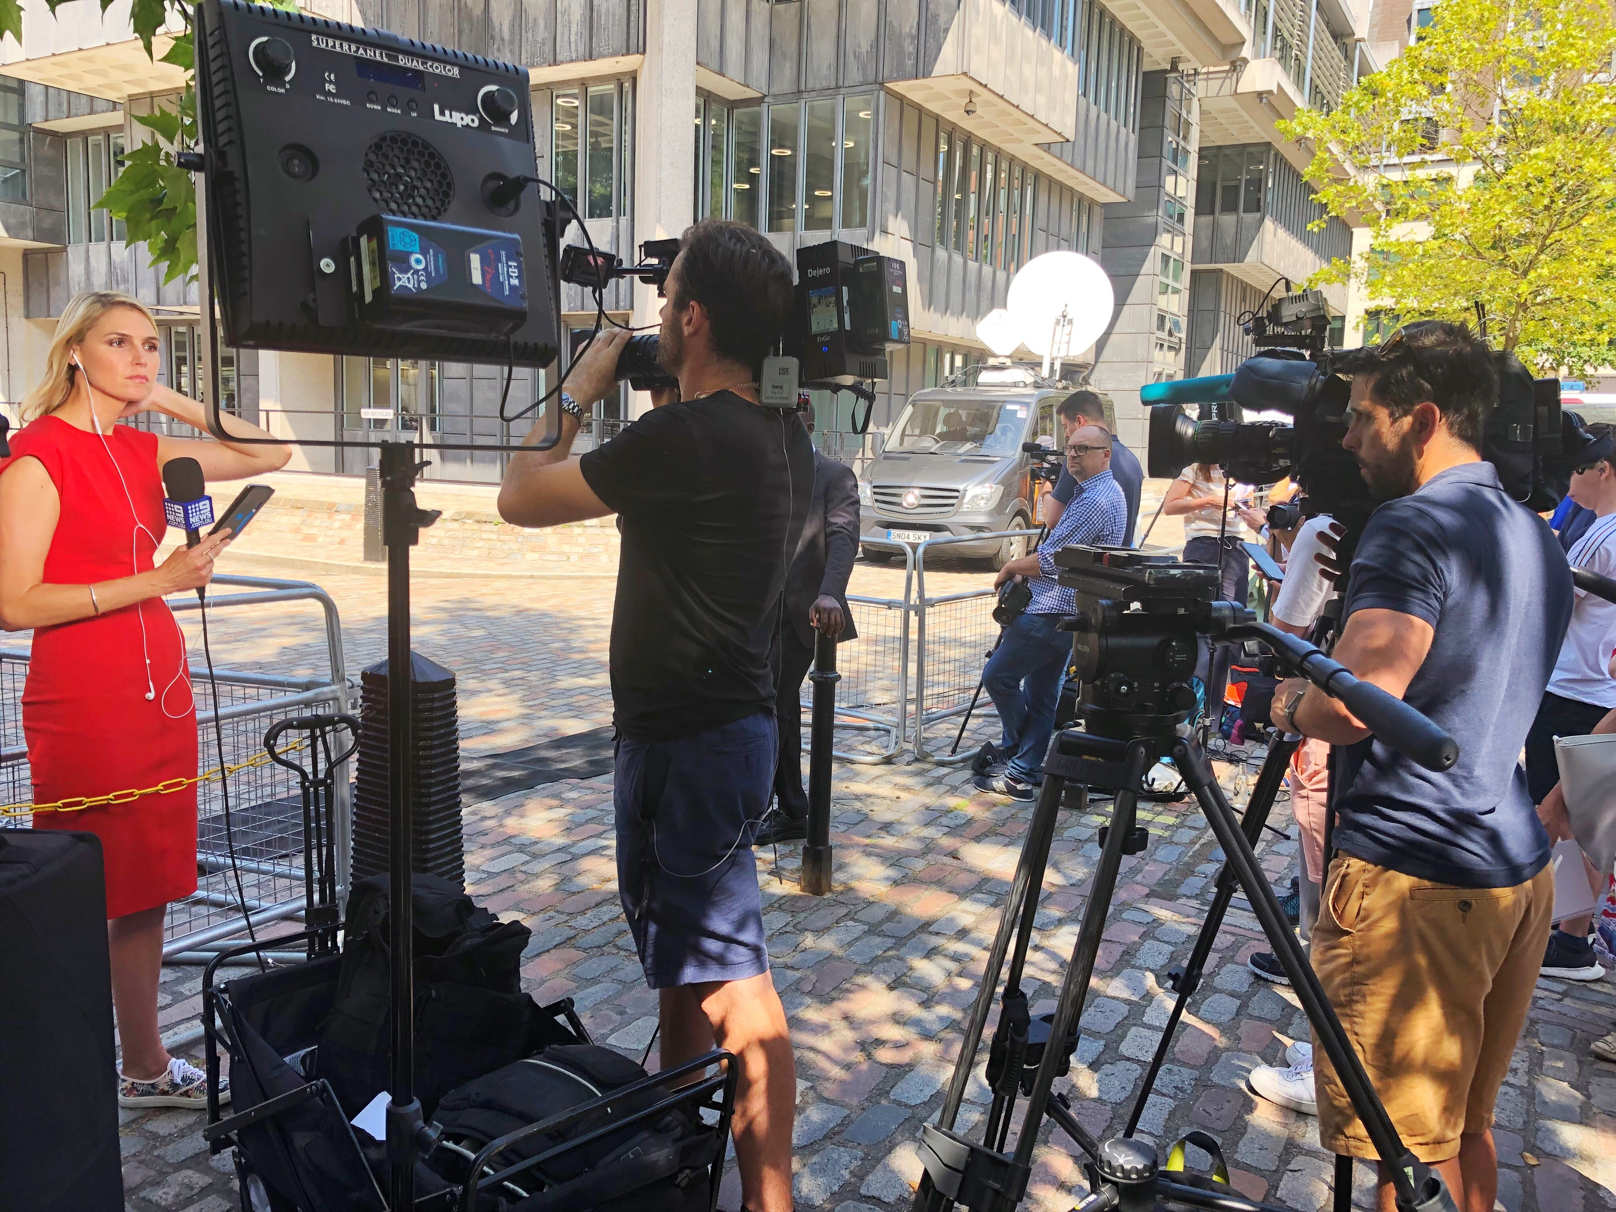
Siapa yang akan menceritakan kisah-kisah Australia di era kemunduran stasiun penyiaran komersial? Wikimedia Commons: Steve Nimmons CC BY 2.0
Oleh: |  | Editor:
Anna Potter - Queensland University of Technology |  | Tom Wharton - Commissioning Editor, 360info
Amanda Lotz - Queensland University of Technology - - |  | Dean Southwell - Production Editor, 360info - -

Kebijakan media memerlukan reformasi, bukan sekadar perubahan kecil-kecilan, agar kepentingan dan suara masyarakat Australia diutamakan di atas kebutuhan komersial para penyiar dan raksasa layanan streaming.
`
Televisi Australia saat ini terlihat sangat berbeda dibandingkan saat kebijakan utama untuk sektor ini disusun.
Lembaga penyiaran komersial menayangkan lebih dari 500 jam drama asli Australia setiap tahun pada akhir 1990-an ketika pemirsa di seluruh negeri berkumpul untuk menonton Blue Heelers, pemakaman Putri Diana, dan Hey Hey It’s Saturday berakhir setelah 28 tahun mengudara.
Tahun lalu, stasiun penyiaran komersial hanya memproduksi sembilan jam drama secara keseluruhan, selain Home and Away dan Neighbours, dan jumlah warga Australia yang menonton televisi gratis dalam tujuh hari sebelumnya turun di bawah 50 persen (46 persen) untuk pertama kalinya.
Namun, warga Australia tetap terpaku pada layar mereka, mengonsumsi sekitar 44 jam media dan hiburan setiap minggu melalui berbagai layanan.
Kini, sebagian besar media yang menarik perhatian warga Australia lebih memprioritaskan pemirsa global daripada lokal di tengah meningkatnya disinformasi dan terpecahnya kohesi sosial.
Dan sementara pemerintah Australia terus menghabiskan lebih banyak dana setiap tahun — $336,8 juta untuk subsidi drama televisi pada tahun 2024 — banyak dana tersebut mengalir ke studio Hollywood dan untuk mendukung judul-judul yang mengharuskan penonton membayar layanan streaming tertentu.
Hanya sedikit pemilih yang akan mengikuti pemilihan umum tahun ini yang mungkin menyadari kebijakan partai mana pun terkait sektor penyiaran dan layar, padahal hal itu sangat penting bagi apa yang akan mereka tonton dan ke mana pemerintah menghabiskan uang pajak mereka.
`
Model yang rusak
Sektor media pada dasarnya dibangun di sekitar lembaga penyiaran komersial yang, setelah gagal beradaptasi dengan pasar yang terus berubah dan ekspektasi pemirsa yang berbeda, kini sekarat dan tersisa dengan model bisnis yang rusak. Mereka mengalami penurunan jumlah pemirsa dan pendapatan sebagai akibat dari persaingan untuk mendapatkan dana dari pengiklan dengan media sosial, mesin pencari, dan YouTube.
Kebijakan media pemerintah menetapkan aturan bagi lembaga penyiaran komersial, seperti tingkat minimum konten Australia, berapa biaya lisensi yang harus mereka bayar, dan apakah lembaga penyiaran boleh menayangkan iklan perjudian.
ABC dan SBS beroperasi secara independen dari kerangka kebijakan ini, dan sebaliknya terikat oleh piagam mereka sendiri yang tidak mencakup kewajiban konten Australia yang diformalkan. Mereka sangat bergantung pada pendanaan pemerintah dan diwajibkan oleh mandat untuk melayani warga Australia.
Pemerintah juga menetapkan dukungan, termasuk potongan pajak untuk produksi televisi dan film di Australia — biasanya mengembalikan 30 persen dari anggaran kepada produser.
Apa yang akan membantu
Para pemilih harus mencari inisiatif penting terkait masalah media penyiaran dan layar:
- Rencana untuk dunia penyiaran pasca-komersial di mana penyiar linear yang masih bertahan tetap memiliki kewajiban terhadap warga Australia
- Rencana untuk memastikan penciptaan dan ketersediaan berkelanjutan dari beberapa kisah yang sangat khas Australia serta aksesibilitasnya bagi warga Australia
- Penilaian ulang terhadap dukungan dan tata kelola untuk ABC dan SBS — bukan untuk menghilangkan atau mengurangi peran mereka, tetapi untuk mengakui peran mereka yang semakin luas sejak hilangnya penyiaran komersial dan banyak surat kabar.
Pemerintah berturut-turut sebagian besar telah mencoba memecahkan masalah dengan perbaikan kecil alih-alih melakukan perombakan menyeluruh terhadap kebijakan media yang sangat dibutuhkan.
Tinjauan Konvergensi pemerintah Rudd 13 tahun lalu berusaha memperbarui pengaturan kebijakan media sebagai respons terhadap perubahan digital, tetapi pemerintah Koalisi yang baru menjabat menunda semua rekomendasi laporan tersebut pada tahun 2012.
Sejak itu, telah ada banyak penyelidikan pemerintah, tetapi sedikit tindakan yang diambil.
Awal era baru
Lembaga penyiaran komersial dulunya adalah fondasi sektor media Australia, tetapi kini mereka sedang sekarat. Bisnis mereka runtuh, sebagian karena perubahan pasar di mana pengiklan memiliki cara lain yang lebih baik untuk menjangkau konsumen.
Namun, mereka juga gagal beradaptasi dengan kondisi televisi yang terus berubah dan ekspektasi pemirsa.
Dalam beberapa dekade terakhir, pemerintah dan pembuat kebijakan telah secara drastis mengurangi kewajiban pro-sosial yang dibebankan kepada penyiar sebagai syarat akses mereka ke spektrum penyiaran publik.
Diperlukan kebijakan untuk menghapus banyak lisensi dan mencegah stasiun-stasiun tersebut digunakan sebagai saluran ideologis yang dapat mengancam fondasi demokrasi Australia. Ada banyak pelajaran yang dapat dipetik dari kegagalan sistem media AS, dan pembelian stasiun-stasiun baru-baru ini seharusnya menjadi peringatan.
Lembaga penyiaran komersial pernah menjadi bagian penting dari budaya Australia dan investor utama dalam program berita dan urusan terkini khusus yang juga memproduksi ratusan jam drama beragam untuk anak-anak dan orang dewasa.
Mereka tidak lagi memproduksi program anak-anak Australia, memproduksi drama sangat sedikit, dan telah mengurangi liputan berita serta jangkauan di luar kota-kota besar.
Mereka tidak melayani masyarakat Australia dengan baik dan pemerintah perlu memiliki rencana untuk menarik kembali izin siaran dan mengalokasikannya dengan cara yang bermanfaat bagi masyarakat Australia.
Sektor layar yang berkelanjutan
Terlepas dari penyiaran, Australia memiliki sektor produksi layar yang telah lama mendapat manfaat dari dukungan finansial yang berakar pada kebijakan budaya berdasarkan prinsip bahwa sangatlah berharga bagi warga Australia untuk memiliki akses ke cerita tentang arti hidup di Australia.
Runtuhnya penyiaran komersial dan operasi sektor ini yang kini berskala global berarti bahwa sebagian besar drama yang diproduksi di Australia kini dirancang untuk penonton transnasional.
Drama tahun 2025 berjudul Apple Cider Vinegar adalah salah satu contohnya. Meskipun berasal dari Australia, drama ini diproduksi oleh Netflix, ditargetkan untuk penonton global, dan hanya tersedia bagi mereka yang berlangganan layanan streaming tersebut.
Kisah-kisah khas Australia — kisah yang mencerminkan kekhasan kehidupan Australia — kini semakin jarang dan membutuhkan kebijakan serta dukungan agar tidak lenyap sama sekali.
Situasi saat ini sangat berbeda dengan masa awal industri ini ketika dukungan diperlukan untuk membangun pasar yang dapat mandiri.
Masyarakat Australia akan diuntungkan jika pembuat kebijakan berhenti berfokus pada mendorong ekspansi sektor layar dan sebaliknya memprioritaskan nilai budaya dalam kisah-kisah Australia.
ABC
Lanskap media Australia jelas telah berubah sejak piagam ABC — dokumen pengaturnya — ditulis pada tahun 1983.
Perpanjangan piagam yang tidak dipolitisasi diperlukan untuk mencerminkan peran yang jauh lebih besar yang dimainkan ABC dan SBS dalam menyediakan media yang membentuk masyarakat.
Piagam BBC diperbarui setiap 10 tahun. Lebih dari satu dekade lalu, BBC memposisikan diri sebagai media layanan publik — yang didistribusikan melalui berbagai platform — alih-alih penyiaran layanan publik. Meskipun demikian, BBC juga telah mengalami pemotongan dana yang dalam dan berkelanjutan sejak 2010.
ABC akan mendapat manfaat dari lebih banyak batasan untuk memastikan komitmen berkelanjutannya terhadap program anak-anak, dokumenter, dan drama Australia.
Selain itu, diperlukan perlindungan yang lebih baik dari pihak-pihak yang berupaya mereduksi peran tepercaya ABC dan dari perubahan kebijakan pemerintah yang tidak menentu.
Hal ini akan memungkinkan ABC menjadi lebih mirip dengan Medicare: bukan sistem yang sempurna yang mampu memberikan apa yang diinginkan setiap warga Australia, tetapi jaminan bahwa semua warga Australia dapat mengandalkannya untuk kebutuhan informasi dan budaya dasar.
ABC tidak seharusnya diharapkan untuk memuaskan semua orang sepanjang waktu – itu adalah resep untuk program yang hambar dan tidak bermakna. ABC seharusnya menyediakan alternatif yang kuat terhadap opsi komersial yang ditawarkan oleh platform streaming global yang berpengaruh dan media sosial.
Profesor Anna Potter adalah pakar dalam bidang Media Digital dan Studi Budaya di Sekolah Komunikasi QUT serta peneliti utama di Pusat Penelitian Media Digital.
Profesor Amanda D. Lotz adalah pemimpin program penelitian Transforming Media Industries and Cultures di Pusat Penelitian Media Digital di Queensland University of Technology. Ia adalah penulis, penulis bersama, atau editor dari 14 buku.
Penelitian para penulis yang dirujuk dalam artikel ini dilakukan dengan bantuan dana dari Australian Research Council.
Awalnya diterbitkan di bawah Creative Commons oleh 360info™.
Catatan Editor: Dalam artikel “Kepercayaan terhadap informasi” yang dikirim pada: 26/03/2025 10:50.
Ini adalah versi yang telah diperbaiki.
`
Artikel ini diterjemahkan menggunakan alat kecerdasan buatan otomatis yang berpotensi memiliki kesalahan, kesilapan dan ketidakakuratan. Berbagai upaya sudah dilakukan untuk memastikan kejelasan dan koherensi, terjemahan ini bisa saja tidak lengkap dalam menangkap nuansa, intonasi dan tujuan dari teks aslinya. Untuk versi yang tepat, silakan merujuk pada artikel aslinya.
`
Artikel ini pertama kali dipublikasikan tanggal 26 Mar 2025 di bawah lisensi Creative Commons oleh 360info™

